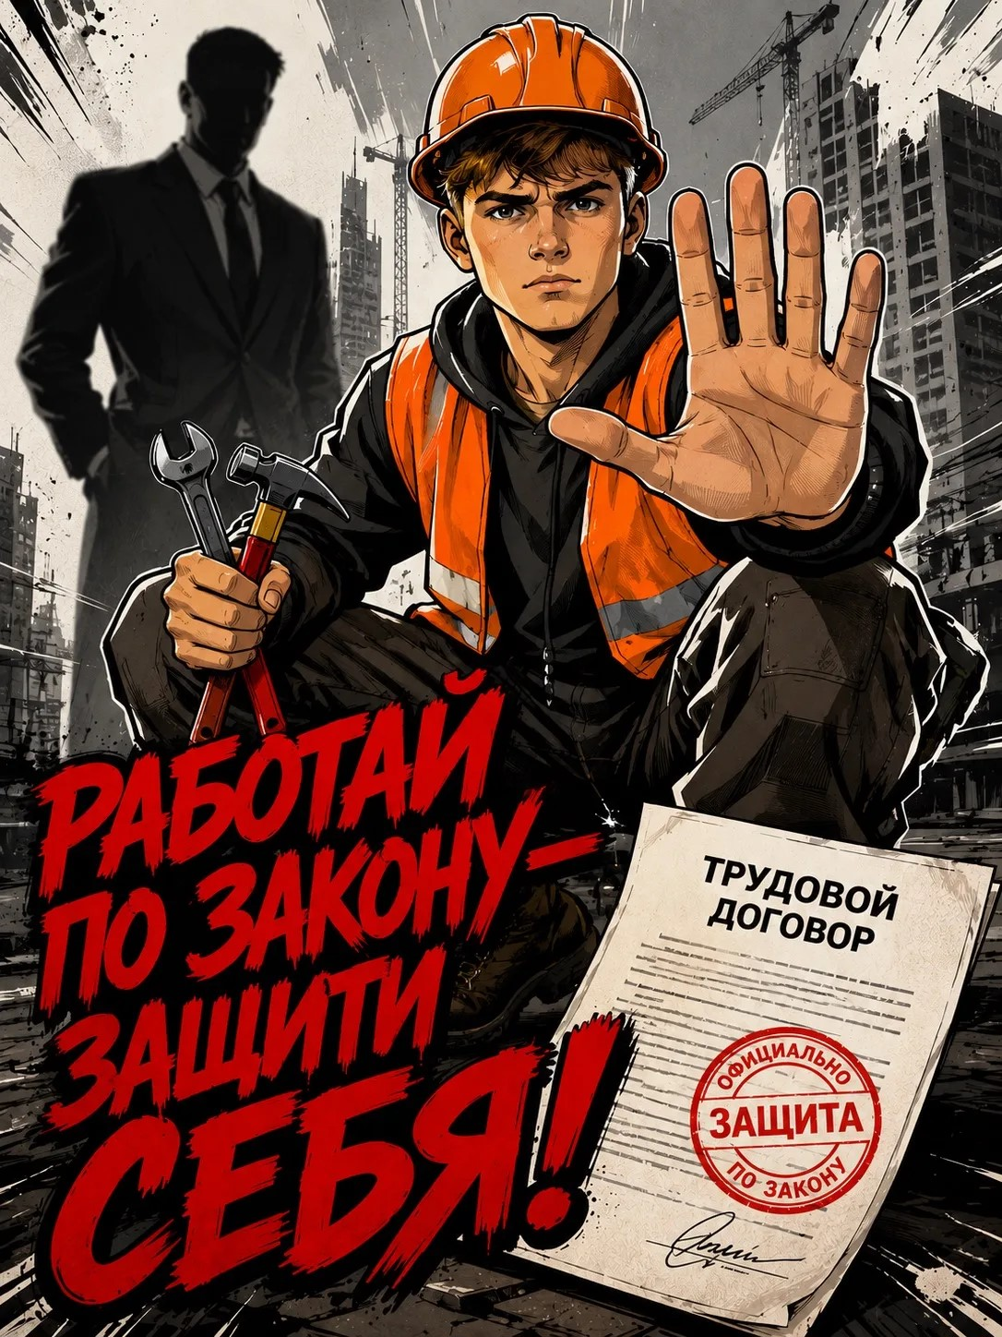

Травма подростка на производстве - дело судебного разбирательства!
Если ты получил травму на работе, работодатель несет полную ответственность перед законом.

Реальный случай произошел в Чувашской Республике
Пятеро подростков без официального оформления занимались покосом травы. Их перевозили в прицепе вместе с канистрами бензина и мотокосами. Произошло возгорание. Двое ребят погибли, двое получили ожоги тяжелой степени. Предприниматель осужден к 4 годам колонии-поселения.
Следствие установило, что подростков не обучили безопасным методам и приёмам работ, при этом они трудились в отсутствие контроля и ответственного за соблюдение техники безопасности.

Что теряешь при неофициальной работе:
❌ Оплату больничного - лечение за свой счет (ст. 184 ТК РФ)
❌ Дополнительные расходы на медицинскую, социальную и профессиональную реабилитацию (ст. 184 ТК РФ)
❌ Страховые выплаты при травме - ты не застрахован в Социальном фонде
❌ Расследование - работодатель может просто не подтвердить твое трудоустройство
❌ Компенсацию морального вреда, которую суд может взыскать с работодателя.
Требуй договор! Это твоя защита, а не формальность.

